

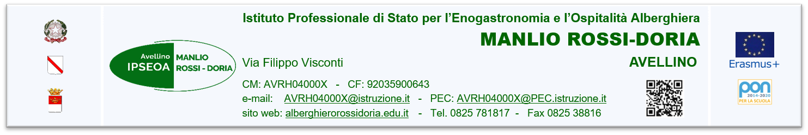

**ALLEGATO E**

**LIBERATORIA**

**Alla Dirigente Scolastica della Scuola Polo per la**

**TRANSIZIONE DIGITALE**

**LIBERATORIA PER LA PUBBLICAZIONE SUL SITO DELLA SCUOLA DEI MATERIALI PRODOTTI**

La sottoscritta /il sottoscritto

in qualità di FORMATRICE / FORMATORE

***DICHIARA***

* di aver realizzato il materiale allegato alla presente o comunque di esserne la/il legittima/o proprietaria/o;
* di aver chiesto e ricevuto dichiarazione liberatoria dalle persone che appaiono visivamente nel materiale;
* di autorizzare la redazione del sito alla pubblicazione del materiale nelle forme che la stessa riterrà più idonee allo spazio da utilizzare;
* di essere consapevole dell’uso che la redazione potrebbe fare del materiale;
* di essere consapevole che la redazione potrà utilizzare o meno, a proprio insindacabile giudizio, il materiale pervenuto senza la corresponsione di alcun compenso o rimborso spese per esso.

La sottoscritta / Il sottoscritto riconosce che tutte le informazioni, i dati, le fotografie, le immagini allegate rientrano nella sola ed esclusiva responsabilità delle persone dalle quali tali contenuti provengono.

A tal proposito dichiara e garantisce di tenere indenne e manlevare la redazione del sito internet dedicato alla formazione per la transizione digitale del personale scolastico della Scuola Polo IPSEOA MANLIO ROSSI-DORIA DI AVELLINO *della Rete appositamente costituita per la realizzazione del* ***Progetto TrasFormazioni Digitali*** *”*, nonché i soggetti ad essa collegati o da essa controllati, i suoi rappresentanti, dipendenti nonché qualsivoglia suo partner da qualsiasi obbligo risarcitorio, incluse le ragionevoli spese legali, che possano derivare dai contenuti trasmessi o inviati dal sottoscritto, da una violazione delle norme che ne regolamentano l'uso, e da una violazione dei diritti di terzi.

***DICHIARA INOLTRE***

di non avere nulla a pretendere, a nessun titolo e per qualsiasi ragione, a fronte dell’utilizzo dell’immagine del sottoscritto. Inoltre, con la presente, il/la sottoscritto/a vieta l’uso delle immagini a scopo commerciale, nonché qualsiasi uso in contesti che pregiudichino la dignità personale ed il decoro del/dei soggetto/i fotografato/i o ripreso/i. La posa e l'utilizzo delle immagini sono da considerarsi effettuate in forma gratuita. La presente liberatoria si intende valevole, salvo successiva esplicita richiesta da parte del/la firmatario/a per l’intero periodo corrispondente al ciclo formativo in corso all’atto della compilazione.

Luogo e data

Firma